Паспорт воинского захоронения
Администрация сельского поселения Дороховское Рузского муниципального района
Московской области
Вид объекта | Братская могила № 17
Наименование объекта | Воинское захоронение
Фото (общий вид)
Место расположения | д.Златоустово
Координаты G-84
Карта схема
Маршрут движения автобусов и ж/д  транспорта | Автобусом от ст.Дорохово
Период боевых действий в районе  местонахождения мемориала и нумерация  воинских частей | октябрь1941 г. – январь 1942 г.
Административная принадлежность | В период 1941-1945 г.
Типология принадлежности | боевое
Количество захороненных с учётом записей в ОБД
Первичное захоронение (№ акта), номер  захоронение в ВМЦ | 6
Перезахоронение (№ акта) количество  человек,откуда,когда | -
Дозахоронение (№ акта) количество  человек,откуда,когда | -

Неизвестных | 8
Дата установки объекта
Собственник (балансодержатель) | Администрация сельского поселения  Дороховское
Организация (учреждение),ответственная  за содержание объекта | ООО «Фарм-Рус»
Краткое описание | Групповая скульптура (женщина на  колене опершись на небольшой  обелиск –рядом мальчик с фуражкой на  левой руке)
Характеристика технического состояния | хорошее
Дополнительная информация о захоронении : площадь застройки 43.0 м.кв.
Скульптурная группа изготовлена из мраморной крошки и установлена на постаменте
кирпичной кладки 1,2м х 1,5м х 0,4м. На обелиске цифры 1941-1945г.г. Перед
памятником мемориальная доска с увековеченными фамилиями захороненных воинов
и одерный могильный холм 2м х 1,3м. Справа от него одерная клумба с цветами.
Территория братской могилы огорожена металлической оградой установленной на 10 столбах из металлических труб.
Дата составления паспорта | 25.09.2013

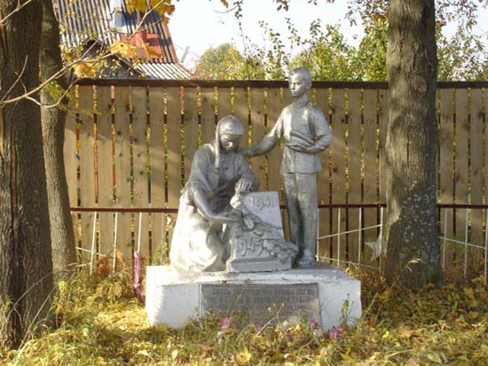

ИМЕННОЙ СПИСОК
воинов, захороненных в братской могиле № 17, д. Златоустово

захороненных -14, известных -6, увековечено – 4.
№№  пп | Воинское  звание | Фамилия имя отчество | Год  рождения | Дата гибели
1 | старшина | ЛОГИНОВ Михаил Иванович |  | 02.1942
2 | красноармеец | МУРАВЛЁВ Петр Павлович | 1918 | 15.01.1942
3 |  | ИГНАТОВ Михаил Фёдорович |  | 19.10.1942
4 |  | ЧЕРНЯЕВ Григорий Иванович
5 |  | БЕЛОВ Александр Николаевич |  | 01.02.1942
6 |  | АЛЕКСАНДРОВ Степан Петрович |  | 02.1942

